

**О внесении изменений в постановление акимата Павлодарской области от 19 мая 2015 года № 143/5 "Об утверждении регламентов государственных услуг в сфере религиозной деятельности"**

***Утративший силу***

Постановление акимата Павлодарской области от 20 ноября 2017 года № 366/6. Зарегистрировано Департаментом юстиции Павлодарской области 05 декабря 2017 года № 5716. Утратило силу постановлением акимата Павлодарской области от 3 июня 2020 года № 121/3 (вводится в действие по истечении десяти календарных дней после дня его первого официального опубликования)

      Сноска. Утратило силу постановлением акимата Павлодарской области от 03.06.2020 № 121/3 (вводится в действие по истечении десяти календарных дней после дня его первого официального опубликования).

      В соответствии с пунктом 3 статьи 16 Закона Республики Казахстан от 15 апреля 2013 года "О государственных услугах" акимат Павлодарской области **ПОСТАНОВЛЯЕТ:**

      1. Внести в постановление акимата Павлодарской области от 19 мая 2015 года № 143/5 "Об утверждении регламентов государственных услуг в сфере религиозной деятельности" (зарегистрировано в Реестре государственной регистрации нормативных правовых актов за № 4559, опубликовано 10 июля 2015 года в газете "Регион.kz") следующие изменения:

      1) регламент государственной услуги "Проведение регистрации и перерегистрации лиц, осуществляющих миссионерскую деятельность", утвержденный указанным постановлением, изложить в новой редакции согласно приложению 1 к настоящему постановлению;

      2) регламент государственной услуги "Выдача решения о согласовании расположения помещений для проведения религиозных мероприятий за пределами культовых зданий (сооружений)", утвержденный указанным постановлением, изложить в новой редакции согласно приложению 2 к настоящему постановлению;

      3) регламент государственной услуги "Выдача решения об утверждении расположения специальных стационарных помещений для распространения религиозной литературы и иных информационных материалов религиозного содержания, предметов религиозного назначения", утвержденный указанным постановлением, изложить в новой редакции согласно приложению 3 к настоящему постановлению.

      2. Государственному учреждению "Управление по делам религий Павлодарской области" в установленном законодательством порядке обеспечить:

      государственную регистрацию настоящего постановления в территориальном органе юстиции;

      в течение десяти календарных дней со дня государственной регистрации настоящего постановления направление его копии в бумажном и электронном виде на казахском и русском языках в Республиканское государственное предприятие на праве хозяйственного ведения "Республиканский центр правовой информации" для официального опубликования и включения в Эталонный контрольный банк нормативных правовых актов Республики Казахстан;

      размещение настоящего постановления на интернет-ресурсе акимата Павлодарской области после его опубликования.

      3. Контроль за исполнением настоящего постановления возложить на заместителя акима области Бегентаева М.М.

      4. Настоящее постановление вводится в действие по истечении десяти календарных дней после дня его первого официального опубликования.

|  |  |
| --- | --- |
| *Аким области* | *Б. Бакауов* |

|  |  |
| --- | --- |
|  | Приложение 1 к постановлению акимата Павлодарской области от "20" ноября 2017 года № 366/6 |
|  | Утвержден постановлением акимата Павлодарской области от "19" мая 2015 года № 143/5 |

**Регламент государственной услуги "Проведение регистрации**  
**и перерегистрации лиц, осуществляющих миссионерскую деятельность"**

**Глава 1. Общие положения**

      1. Государственная услуга "Проведение регистрации и перерегистрации лиц, осуществляющих миссионерскую деятельность" (далее - государственная услуга) оказывается государственным учреждением "Управление по делам религий Павлодарской области" (далее - услугодатель).

      Прием заявления и выдача результата оказания государственной услуги осуществляется канцелярией услугодателя.

      2. Форма оказываемой государственной услуги - бумажная.

      3. Результат оказания государственной услуги - свидетельство о регистрации (перерегистрации) миссионера по форме согласно приложению 1 к Стандарту государственной услуги "Проведение регистрации и перерегистрации лиц, осуществляющих миссионерскую деятельность", утвержденному приказом Министра культуры и спорта Республики Казахстан № 147 от 23 апреля 2015 года (далее - Стандарт), либо мотивированный ответ об отказе в оказании государственной услуги в случае и по основаниям, предусмотренным пунктом 10 Стандарта.

      Форма предоставления результата оказания государственной услуги: бумажная.

**Глава 2. Описание порядка действий структурных подразделений**  
**(работников) услугодателя в процессе оказания государственной услуги**

      4. Основанием для начала процедуры (действия) по оказанию государственной услуги является заявление услугополучателя по форме согласно приложению 2 к Стандарту.

      5. Содержание каждой процедуры (действия), входящей в состав процесса оказания государственной услуги, длительность ее выполнения:

      сотрудник канцелярии услугодателя принимает документы услугополучателя, проводит регистрацию полученных документов, предусмотренных пунктом 9 Стандарта, и передает на рассмотрение руководству услугодателя - 30 (тридцать) минут;

      в случаях предоставления услугодателем неполного пакета документов согласно перечню, предусмотренному стандартом государственной услуги, и (или) документов с истекшим сроком действия услугодатель отказывает в приеме заявления;

      руководитель услугодателя налагает резолюцию и направляет заявление услугополучателя ответственному сотруднику услугодателя для исполнения - 1 (один) календарный день;

      ответственный сотрудник услугодателя проверяет предоставленные документы и подготавливает свидетельство о регистрации (перерегистрации) миссионера по форме согласно приложению 1 к Стандарту либо мотивированный ответ об отказе в оказании государственной услуги в случаях и по основаниям, предусмотренным пунктом 10 Стандарта - 26 (двадцать шесть) календарных дней;

      руководитель услугодателя подписывает результат государственной услуги - 1 (один) календарный день;

      сотрудник канцелярии услугодателя передает результат государственной услуги услугополучателю - 30 (тридцать) минут.

      6. Результатом (процедуры) действия оказания государственной услуги является выдача свидетельства о регистрации (перерегистрации) миссионера либо мотивированный ответ об отказе в оказании государственной услуги в случаях и по основаниям, предусмотренным пунктом 10 Стандарта.

**Глава 3. Описание порядка взаимодействия структурных подразделений**  
**(работников) услугодателя в процессе оказания государственной услуги**

      7. Перечень структурных подразделений (работников) услугодателя, которые участвуют в процессе оказания государственной услуги:

      1) сотрудник канцелярии услугодателя;

      2) ответственный сотрудник услугодателя;

      3) руководитель услугодателя.

      8. Описание последовательности процедур (действий) между структурными подразделениями (работниками) с указанием длительности каждой процедуры (действия) приведено в справочнике бизнесс-процессов оказания государственной услуги согласно приложению к настоящему регламенту.

**Глава 4. Описание порядка взаимодействия с Государственной**  
**корпорацией "Правительство для граждан" и (или) иными**  
**услугодателями, а также порядка использования информационных**  
**систем в процессе оказания государственной услуги**

      9. Взаимодействие с Государственной корпорацией "Правительство для граждан" и (или) иными услугодателями, а также использование информационных систем в процессе оказания государственной услуги не предусмотрены.

|  |  |
| --- | --- |
|  | Приложение к регламенту государственной услуги "Проведение регистрации и перерегистрации лиц, осуществляющих миссионерскую деятельность" |

**Справочник бизнес-процессов оказания государственной услуги**  
**"Проведение регистрации и перерегистрации лиц, осуществляющих**  
**миссионерскую деятельность" через услугодателя**

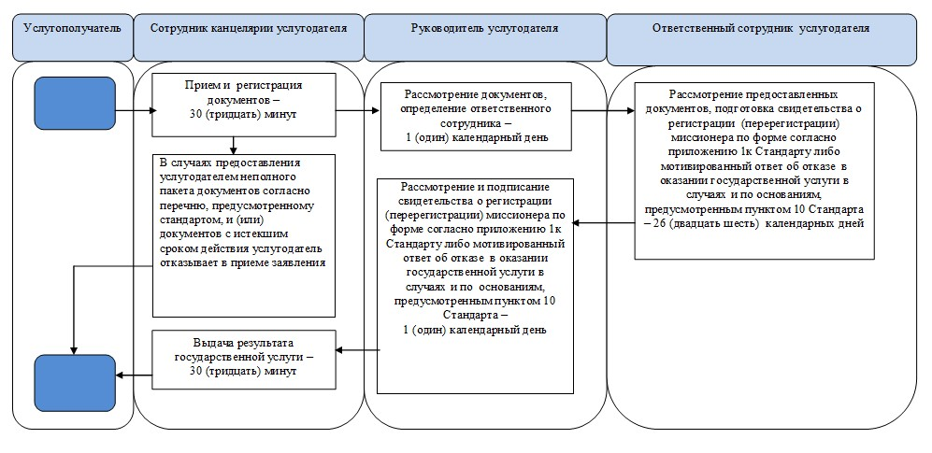

**Условные обозначения:**

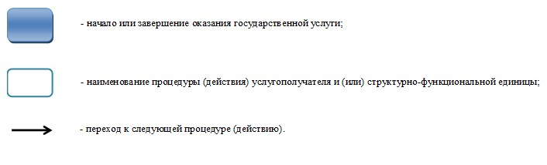

|  |  |
| --- | --- |
|  | Приложение 2 к постановлению акимата Павлодарской области от "20" ноября 2017 года № 366/6 |
|  | Утвержден постановлением акимата Павлодарской области от "19" мая 2015 года № 143/5 |

**Регламент государственной услуги "Выдача решения**  
**о согласовании расположения помещений для проведения**  
**религиозных мероприятий за пределами культовых зданий (сооружений)"**

**Глава 1. Общие положения**

      1. Государственная услуга "Выдача решения о согласовании расположения помещений для проведения религиозных мероприятий за пределами культовых зданий (сооружений)" (далее - государственная услуга) оказывается государственным учреждением "Управление по делам религий Павлодарской области" (далее - услугодатель).

      Прием заявления и выдача результата оказания государственной услуги осуществляются через:

      1) канцелярию услугодателя;

      2) некоммерческое акционерное общество "Государственная корпорация "Правительство для граждан" (далее - Государственная корпорация).

      2. Форма оказываемой государственной услуги - бумажная.

      3. Результат оказания государственной услуги - письмо-согласование о согласовании расположения помещения для проведения религиозных мероприятий за пределами культовых зданий (сооружений) либо мотивированный ответ об отказе в оказании государственной услуги в случае и по основаниям, предусмотренным пунктом 10 Стандарта государственной услуги "Выдача решения о согласовании расположения помещений для проведения религиозных мероприятий за пределами культовых зданий (сооружений)", утвержденному приказом Министра культуры и спорта Республики Казахстан № 147 от 23 апреля 2015 года (далее - Стандарт).

      Форма предоставления результата оказания государственной услуги: бумажная.

**Глава 2. Описание порядка действий структурных подразделений**  
**(работников) услугодателя в процессе оказания государственной услуги**

      4. Основанием для начала процедуры (действия) по оказанию государственной услуги является заявление и документы, предусмотренные пунктом 9 Стандарта.

      5. Содержание каждой процедуры (действия), входящей в состав процесса оказания государственной услуги, длительность ее выполнения:

      сотрудник канцелярии услугодателя принимает документы услугополучателя, проводит регистрацию полученных документов, предусмотренных пунктом 9 Стандарта, и передает на рассмотрение руководству услугодателя - 30 (тридцать) минут;

      в случаях предоставления услугодателем неполного пакета документов согласно перечню, предусмотренному стандартом государственной услуги, и (или) документов с истекшим сроком действия услугодатель отказывает в приеме заявления;

      руководитель услугодателя налагает резолюцию и направляет заявление услугополучателя ответственному сотруднику услугодателя для исполнения - 1 (один) календарный день;

      ответственный сотрудник услугодателя проверяет предоставленные документы и подготавливает проект письма-согласования о согласовании расположения помещения для проведения религиозных мероприятий за пределами культовых зданий (сооружений) либо мотивированный ответ об отказе в оказании государственной услуги в случаях и по основаниям, предусмотренным пунктом 10 Стандарта - 21 (двадцать один) календарных дня;

      руководитель услугодателя подписывает результат государственной услуги - 1 (один) календарный день;

      сотрудник канцелярии услугодателя передает результат государственной услуги услугополучателю - 30 (тридцать) минут.

      6. Результатом (процедуры) действия оказания государственной услуги является выдача письма-согласования о согласовании расположения помещения для проведения религиозных мероприятий за пределами культовых зданий (сооружений) либо мотивированный ответ об отказе в оказании государственной услуги в случаях и по основаниям, предусмотренным пунктом 10 Стандарта.

**Глава 3. Описание порядка взаимодействия структурных подразделений**  
**(работников) услугодателя в процессе оказания государственной услуги**

      7. Перечень структурных подразделений (работников) услугодателя, которые участвуют в процессе оказания государственной услуги:

      1) сотрудник канцелярии услугодателя;

      2) ответственный сотрудник услугодателя;

      3) руководитель услугодателя.

      8. Описание последовательности процедур (действий) между структурными подразделениями (работниками) услугодателя с указанием длительности каждой процедуры (действия) приведено в приложении 1 к настоящему регламенту.

**Глава 4. Описание порядка взаимодействия с Государственной**  
**корпорацией "Правительство для граждан" и (или)**  
**иными услугодателями, а также порядка использования**  
**информационных систем в процессе оказания государственной услуги**

      9. Услугополучатели для получения государственной услуги при обращении в Государственную корпорацию и (или) к иным услугодателям предоставляют документы согласно пункта 9 Стандарта.

      В случае предоставления услугополучателем неполного пакета документов, предусмотренных пунктом 9 Стандарта государственной услуги, и (или) документов с истекшим сроком действия работник Государственной корпорации отказывает в приеме заявления и выдает расписку по форме согласно приложению 2 к Стандарту государственной услуги.

      10. Описание порядка обращения и последовательности процедур (действий) Государственной корпорации и услугополучателя при оказании государственных услуг в интегрированной информационной системе Государственной корпорации (далее - ИИС Государственной корпорации):

      процесс 1 - ввод оператором Государственной корпорации в автоматизированное рабочее место информационной системы для Государственной корпорации (далее - АРМ ИС Государственной корпорации) логина и пароля (процесс авторизации) для оказания услуги;

      процесс 2 - выбор оператором Государственной корпорации услуги, указанной в настоящем регламенте, вывод на экран формы запроса для оказания услуги и ввод оператором Государственной корпорации данных услугополучателя, а также данных по доверенности представителя услугополучателя (по нотариально заверенной доверенности, при иной засвидетельствованной доверенности данные не заполняются);

      процесс 3 - направление запроса через шлюз "электронного правительства" (далее - ШЭП) в государственную базу данных "Физические лица"/государственную базу данных "Юридические лица" (далее - ГБД ФЛ/ГБД ЮЛ) о данных услугополучателя, а также в единую нотариальную информационную систему (далее - ЕНИС) – о данных доверенности представителя услугополучателя;

      условие 1 - проверка наличия данных услугополучателя в ГБД ФЛ/ГБД ЮЛ, данных доверенности - в ЕНИС;

      процесс 4 - формирование сообщения о невозможности получения данных в связи с отсутствием данных услугополучателя в ГБД ФЛ/ГБД ЮЛ, данных доверенности - в ЕНИС;

      процесс 5 - заполнение оператором Государственной корпорации формы запроса в части отметки о наличии документов в бумажной форме и сканирование документов, предоставленных услугополучателем, прикрепление их к форме запроса и удостоверение посредством электронной цифровой подписи (далее - ЭЦП) заполненной формы (введенных данных) запроса на оказание услуги;

      процесс 6 - направление электронного документа (запроса услугополучателя), удостоверенного (подписанного) ЭЦП оператора Государственной корпорации через ШЭП в автоматизированное рабочее место (далее - АРМ) услугодателя;

      процесс 7 - регистрация электронного документа в АРМ услугодателя;

      условие 2 - проверка (обработка) услугодателем соответствия приложенных услугополучателем документов согласно перечню, указанному в пункте 9 Стандарта;

      процесс 8 - формирование сообщения об отказе в запрашиваемой услуге в связи с имеющимися нарушениями в документах услугополучателя;

      процесс 9 - получение услугополучателем через оператора Государственной корпорации результата государственной услуги (решение о согласовании расположения помещений для проведения религиозных мероприятий за пределами культовых зданий (сооружений).

      11. Подробное описание последовательности процедур (действий), взаимодействий структурных подразделений (работников) услугодателя, в процессе оказания государственной услуги, а также описание порядка взаимодействия использования информационных систем в процессе оказания государственной услуги отражается в справочнике бизнес-процессов оказания государственной услуги согласно приложению 2 к настоящему регламенту.

|  |  |
| --- | --- |
|  | Приложение 1 к регламенту государственной услуги "Выдача решения о согласовании расположения помещений для проведения религиозных мероприятий за пределами культовых зданий (сооружений)" |

**Описание порядка взаимодействия структурных подразделений**  
**(работников) услугодателя в процессе оказания государственной услуги**

|  |  |  |  |  |  |
| --- | --- | --- | --- | --- | --- |
| № действия (хода, потока работ) | 1 | 2 | 3 | 4 | 5 |
| Наименование структурного подразделения (работников) | Сотрудник канцелярии услугодателя | Руководитель услугодателя | Ответственный сотрудник услугодателя | Руководитель услугодателя | Сотрудник канцелярии услугодателя |
| Наименование действия (процесса, процедуры, операции) и их описание | Прием документов и регистрация | Определение ответственного сотрудника | Рассмотрение предоставленных документов и подготовка результата государственной услуги | Подписание результата государственной услуги | Регистрация в журнале |
| Форма завершения (данные, документ, организационно-распорядительное решение) | Передача руководителю услугодателя | Резолюция | Результат государственной услуги | Письмо-согласование о согласовании расположения помещения для проведения религиозных мероприятий за пределами культовых зданий (сооружений) либо мотивированный ответ об отказе в оказании государственной услуги в случае и по основаниям, предусмотренным пунктом 10 Стандарта | Выдача результата |
| Сроки исполнения | 30 (тридцать) минут | 1 (один) календарный день | 21 (двадцать один) календарных дня | 1 (один) календарный день | 30 (тридцать) минут |
| 25 (двадцать пять) календарных дня | | | | | |

|  |  |
| --- | --- |
|  | Приложение 2 к регламенту государственной услуги "Выдача решения о согласовании расположения помещений для проведения религиозных мероприятий за пределами культовых зданий (сооружений)" |

**Справочник бизнес-процессов оказания государственной услуги**  
**"Выдача решения о согласовании расположения помещений для**  
**проведения религиозных мероприятий за пределами**  
**культовых зданий (сооружений)" через услугодателя**

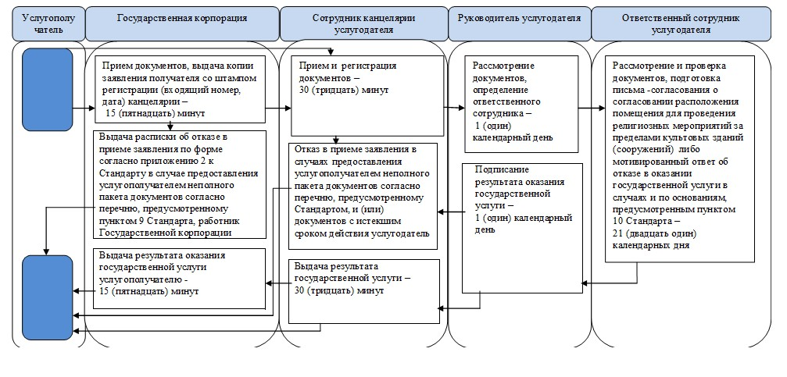

**Условные обозначения:**

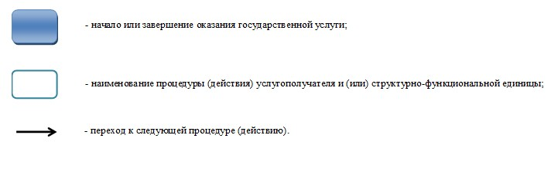

|  |  |
| --- | --- |
|  | Приложение 3 к постановлению акимата Павлодарской области от "20" ноября 2017 года № 366/6 |
|  | Утвержден постановлением акимата Павлодарской области от "19" мая 2015 года № 143/5 |

**Регламент государственной услуги "Выдача решения**  
**об утверждении расположения специальных стационарных**  
**помещений для распространения религиозной литературы и иных**  
**информационных материалов религиозного содержания,**  
**предметов религиозного назначения"**

**Глава 1. Общие положения**

      1. Государственная услуга "Выдача решения об утверждении расположения специальных стационарных помещений для распространения религиозной литературы и иных информационных материалов религиозного содержания, предметов религиозного назначения" (далее - государственная услуга) оказывается государственным учреждением "Управление по делам религий Павлодарской области" (далее - услугодатель);

      Прием заявления и выдача результата оказания государственной услуги осуществляются через:

      1) канцелярию услугодателя;

      2) некоммерческое акционерное общество "Государственная корпорация "Правительство для граждан" (далее - Государственная корпорация).

      2. Форма оказываемой государственной услуги - бумажная.

      3. Результат оказания государственной услуги - решение об утверждении расположения специальных стационарных помещений для распространения религиозной литературы и иных информационных материалов религиозного содержания, предметов религиозного назначения.

      Форма предоставления результата оказания государственной услуги: бумажная.

**Глава 2. Описание порядка действий структурных подразделений**  
**(работников) услугодателя в процессе оказания государственной услуги**

      4. Основанием для начала процедуры (действия) по оказанию государственной услуги является заявление и документы, предусмотренные пунктом 9 Стандарта государственной услуги "Выдача решения об утверждении расположения специальных стационарных помещений для распространения религиозной литературы и иных информационных материалов религиозного содержания, предметов религиозного назначения", утвержденному приказом Министра культуры и спорта Республики Казахстан № 147 от 23 апреля 2015 года (далее - Стандарт).

      5. Содержание каждой процедуры (действия), входящей в состав процесса оказания государственной услуги, длительность ее выполнения:

      сотрудник канцелярии услугодателя принимает документы услугополучателя, проводит регистрацию полученных документов, предусмотренных пунктом 9 Стандарта, и передает на рассмотрение руководству услугодателя - 30 (тридцать) минут;

      в случаях предоставления услугодателем неполного пакета документов согласно перечню, предусмотренному стандартом государственной услуги, и (или) документов с истекшим сроком действия услугодатель отказывает в приеме заявления;

      руководитель услугодателя налагает резолюцию и направляет заявление услугополучателя ответственному сотруднику услугодателя для исполнения - 1 (один) календарный день;

      ответственный сотрудник услугодателя проверяет предоставленные документы и подготавливает проект решения об утверждении расположения специальных стационарных помещений для распространения религиозной литературы и иных информационных материалов религиозного содержания, предметов религиозного назначения либо мотивированный ответ об отказе в оказании государственной услуги в случаях и по основаниям, предусмотренным пунктом 10 Стандарта - 26 (двадцать шесть) календарных дней;

      руководитель услугодателя подписывает результат государственной услуги - 1 (один) календарный день;

      сотрудник канцелярии услугодателя передает результат государственной услуги услугополучателю - 30 (тридцать) минут.

      6. Результатом (процедуры) действия оказания государственной услуги является выдача решения об утверждении расположения специальных стационарных помещений для распространения религиозной литературы и иных информационных материалов религиозного содержания, предметов религиозного назначения либо мотивированный ответ об отказе в оказании государственной услуги.

**Глава 3. Описание порядка взаимодействия структурных подразделений**  
**(работников) услугодателя в процессе оказания государственной услуги**

      7. Перечень структурных подразделений (работников) услугодателя, которые участвуют в процессе оказания государственной услуги:

      1) сотрудник канцелярии услугодателя;

      2) ответственный сотрудник услугодателя;

      3) руководитель услугодателя.

      8. Описание последовательности процедур (действий) между структурными подразделениями (работниками) с указанием длительности каждой процедуры (действия) приведено в приложении 1 к настоящему регламенту.

**Глава 4. Описание порядка взаимодействия с некоммерческим**  
**акционерным обществом "Государственной корпорацией**  
**"Правительство для граждан" и (или) иными услугодателями,**  
**а также порядка использования информационных систем**  
**в процессе оказания государственной услуги**

      9. Услугополучатели для получения государственной услуги при обращении в Государственную корпорацию и (или) к иным услугодателям представляют документы согласно пункту 9 Стандарта.

      В случае предоставления услугополучателем неполного пакета документов, предусмотренных пунктом 9 Стандарта государственной услуги, и (или) документов с истекшим сроком действия работник Государственной корпорации отказывает в приеме заявления и выдает расписку по форме согласно приложению 2 к Стандарту.

      10. Описание порядка обращения и последовательности процедур (действий) Государственной корпорации и услугополучателя при оказании государственных услуг в интегрированной информационной системе Государственной корпорации (далее - ИИС Государственной корпорации):

      процесс 1 - ввод оператором Государственной корпорации в автоматизированное рабочее место информационной системы для Государственной корпорации (далее - АРМ ИС Государственной корпорации) логина и пароля (процесс авторизации) для оказания услуги;

      процесс 2 - выбор оператором Государственной корпорации услуги, указанной в настоящем регламенте, вывод на экран формы запроса для оказания услуги и ввод оператором Государственной корпорации данных услугополучателя, а также данных по доверенности представителя услугополучателя (по нотариально заверенной доверенности, при иной засвидетельствованной доверенности данные не заполняются);

      процесс 3 - направление запроса через шлюз "электронного правительства" (далее - ШЭП) в государственную базу данных "Физические лица"/государственную базу данных "Юридические лица" (далее - ГБД ФЛ/ГБД ЮЛ) о данных услугополучателя, а также в единую нотариальную информационную систему (далее - ЕНИС) – о данных доверенности представителя услугополучателя;

      условие 1 - проверка наличия данных услугополучателя в ГБД ФЛ/ГБД ЮЛ, данных доверенности - в ЕНИС;

      процесс 4 - формирование сообщения о невозможности получения данных в связи с отсутствием данных услугополучателя в ГБД ФЛ/ГБД ЮЛ, данных доверенности - в ЕНИС;

      процесс 5 - заполнение оператором Государственной корпорации формы запроса в части отметки о наличии документов в бумажной форме и сканирование документов, предоставленных услугополучателем, прикрепление их к форме запроса и удостоверение посредством электронной цифровой подписи (далее - ЭЦП) заполненной формы (введенных данных) запроса на оказание услуги;

      процесс 6 - направление электронного документа (запроса услугополучателя), удостоверенного (подписанного) ЭЦП оператора Государственной корпорации через ШЭП в автоматизированное рабочее место (далее - АРМ) услугодателя;

      процесс 7 - регистрация электронного документа в АРМ услугодателя;

      условие 2 - проверка (обработка) услугодателем соответствия приложенных услугополучателем документов согласно перечню, указанному в пункте 9 Стандарта;

      процесс 8 - формирование сообщения об отказе в запрашиваемой услуге в связи с имеющимися нарушениями в документах услугополучателя;

      процесс 9 - получение услугополучателем через оператора Государственной корпорации результата государственной услуги (решение об утверждении расположения специальных стационарных помещений для распространения религиозной литературы и иных информационных материалов религиозного содержания, предметов религиозного назначения).

      11. Подробное описание последовательности процедур (действий), взаимодействий структурных подразделений (работников) услугодателя в процессе оказания государственной услуги, а также описание порядка взаимодействия использования информационных систем в процессе оказания государственной услуги отражается в справочнике бизнес-процессов оказания государственной услуги согласно приложению 2 к настоящему регламенту.

|  |  |
| --- | --- |
|  | Приложение 1 к регламенту государственной услуги "Выдача решения об утверждении расположения специальных стационарных помещений для распространения религиозной литературы и иных информационных материалов религиозного содержания, предметов религиозного назначения" |

**Описание порядка взаимодействия структурных подразделений**  
**(работников) услугодателя в процессе оказания государственной услуги**

|  |  |  |  |  |  |
| --- | --- | --- | --- | --- | --- |
| № действия (хода, потока работ) | 1 | 2 | 3 | 4 | 5 |
| Наименование структурного подразделения (работников) | Сотрудник канцелярии услугодателя | Руководитель услугодателя | Ответственный сотрудник услугодателя | Руководитель услугодателя | Сотрудник канцелярии услугодателя |
| Наименование действия (процесса, процедуры, операции) и их описание | Прием документов и регистрация | Определение ответственного сотрудника | Рассмотрение предоставленных документов и подготовка результата государственной услуги | Подписание результата государственной услуги | Регистрация в журнале |
| Форма завершения (данные, документ, организационно-распорядительное решение) | Передача руководителю услугодателя | Резолюция | Результат государственной услуги | Решение об утверждении расположения специальных стационарных помещений для распространения религиозной литературы и иных информационных материалов религиозного содержания, предметов религиозного назначения либо мотивированный ответ об отказе в оказании государственной услуги в случаях и по основаниям, предусмотренным пунктом 10 Стандарта | Выдача результата |
| Сроки исполнения | 30 (тридцать) минут | 1 (один) календарный день | 26 (двадцать шесть) календарных дней | 1 (один) календарный день | 30 (тридцать) минут |
| 30 (тридцать) календарных дней | | | | | |

|  |  |
| --- | --- |
|  | Приложение 2 к регламенту государственной услуги "Выдача решения об утверждении расположения специальных стационарных помещений для распространения религиозной литературы и иных информационных материалов религиозного содержания, предметов религиозного назначения" |

**Справочник бизнес-процессов оказания государственной**  
**услуги "Выдача решения об утверждении расположения специальных**  
**стационарных помещений для распространения религиозной литературы**  
**и иных информационных материалов религиозного содержания,**  
**предметов религиозного назначения" через услугодателя**

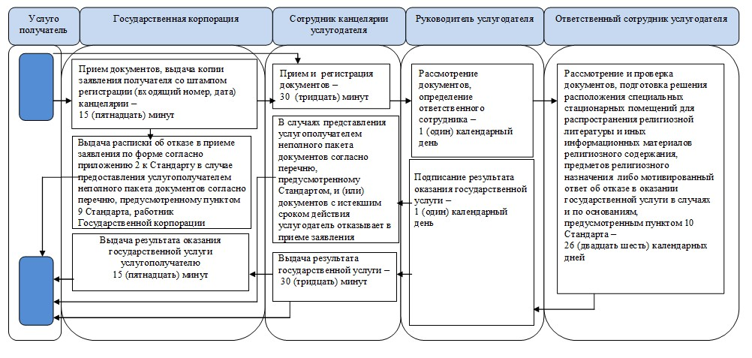

**Условные обозначения:**

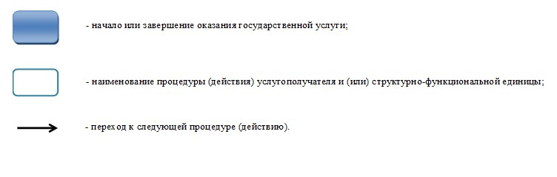

© 2012. РГП на ПХВ «Институт законодательства и правовой информации Республики Казахстан» Министерства юстиции Республики Казахстан